**17. A feladat a középkori Magyarországra vonatkozik.** (rövid)

**Mutassa be a források és ismeretei segítségével a XIV. század közepének magyar**

**társadalmi átalakulását! Utaljon a gazdaság változására az Árpád-korhoz viszonyítva!**

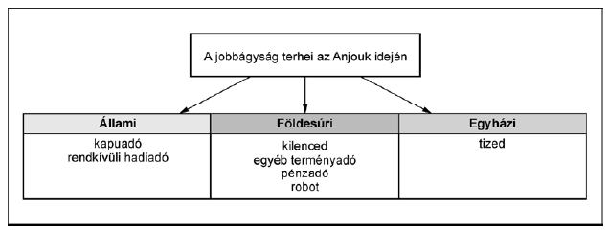

Előbeszéd:

4. § „[...]jelen levelünk rendén mindenkinek tudomására akarjuk hozni, hogy országunk

főpapjainak, báróinak, valamint előkelőinek és nemeseinek gyülekezete és

ugyanaz a közönsége [...] megújítás és megerősítés végett elénkbe terjesztették boldog

emlékezetű ősünknek és elődünknek [...] második András úrnak [...] saját arany

pecsétével megerősített kiváltságlevelét [...]

9. § Mi tehát királyi kegyelmünkkel meghallgatván mondott országunk főpapjainak,

báróinak, előkelőinek és nemeseinek a kérését, miután fontolóra vettük és emlékezetünkben

megújítottuk az ő hű engedelmességüket és legőszintébb szolgálatkészségüket

[...]

11. § Kivéve egyedül a kiváltságból kizárt […] egy cikkelyt, tudniillik ezt: „Hogy az

örökösök hátrahagyása nélkül elhaló nemeseknek jogukban és szabadságukban áll az

egyházak, avagy tetszésük szerint mások részére, élők közt vagy halál esetére

adakozni, hagyományt tenni, birtokaikat eladni vagy elidegeníteni.” Sőt ellenkezőleg

[…] ne legyen joguk ezt megtenni, hanem birtokaik jog és törvény szerint, tisztán és

feltétlenül, minden ellentmondás nélkül, legközelebbi atyafiaikra és nemzetségeikre

háromoljanak [...]

VI. törvénycikk

Ezenkívül minden, bármely néven nevezendő szabad községben, valamint az udvarnoki

és királynői községekben levő összes szántóvető és szőlőbirtokos jobbágyainktól

(kivéve a falakkal bekerített városokat) minden terményüknek és boruknak kilencedét

beszedetjük és a királyné asszony is be fogja szedetni. És a fönt nevezett bárók és

nemesek bármely birtokaikon levő minden szántóvető és szőlővel bíró jobbágyoktól

ezek minden terményének és borának kilenced részét a maguk szükségére hasonlóképen

hajtsák és szedjék be.

2. § És akik a mondottak beszedése tekintetében másként járnak el, az olyan ellenszegülőknek

és a jelen rendeletünket megszegőknek birtokain a terményeknek és

bornak ama kilenced részét minden lejjebb szállítás és leengedés nélkül mimagunk

fogjuk saját használatunkra behajtani [...]

XI. törvénycikk

Ugyanazon nemeseknek kérésébe is beleegyeztünk: hogy az országunk határai közt

lakó valódi nemesek még az országunk határai közt fekvő hercegi tartományokban

levők is, megannyian ugyanazon egy szabadsággal éljenek.

XII. törvénycikk

A kamaranyereséget a Dráva, Száva folyók között lakó, valamint a pozsegai és valkói

nemesek is országunk más valódi nemeseivel egyaránt tartoznak fizetni […]

2. § [...] miként országunk más részeinek többi nemesei, ők is szabadok és mentesek

maradjanak bárminemű egyéb adók kirovásától […]

XVIII. törvénycikk

Ország lakosainknak, a városokban, szabad községekben, a király, királynő, a főpapok,

bárók és más nemesek területén és birtokaiban levő jobbágyait, régi tetteikért

nem szabad sem személyükben, sem vagyonokban akadályoztatni, letiltani és

letartóztatni [...] *(Részletek az 1351. évi törvényekből)*

**…………………………………………………………………………………………………...**

**…………………………………………………………………………………………………...**

**…………………………………………………………………………………………………...**

**…………………………………………………………………………………………………...**

**…………………………………………………………………………………………………...**

**…………………………………………………………………………………………………...**

**…………………………………………………………………………………………………...**

**…………………………………………………………………………………………………...**

**…………………………………………………………………………………………………...**

**…………………………………………………………………………………………………...**

**…………………………………………………………………………………………………...**

**…………………………………………………………………………………………………...**

**…………………………………………………………………………………………………...**

**…………………………………………………………………………………………………...**

**…………………………………………………………………………………………………...**

**…………………………………………………………………………………………………...**

**…………………………………………………………………………………………………...**

**…………………………………………………………………………………………………...**

**…………………………………………………………………………………………………...**

